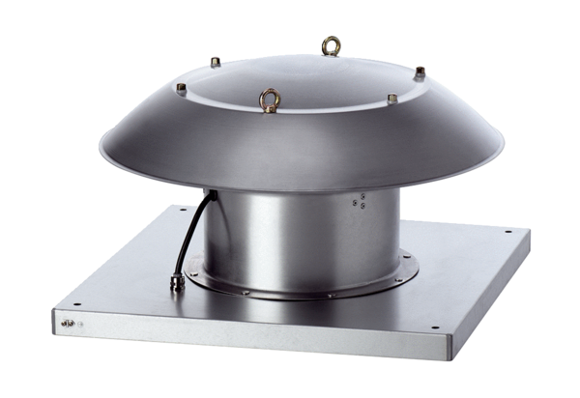Axiál tetőventilátor DZD 30/2 B Ex eCsomagolási egység: 1 darabVálaszték: C
Termékszám: 0087.0800Gyártó: MAICO

